MEDITERRANEUM
tour operator
rok założenia 1991
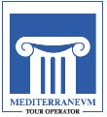

Wycieczka dla
Powiatowego
Zrzeszenia Handlu i
Usług.
Grodzisku Wielkopolskim

Mediolan – Lazurowe
Wybrzeże – Lourdes-
La Salette – Monachium

12.09.2017 do 22.09.2017

Wrzesień 2017 r.
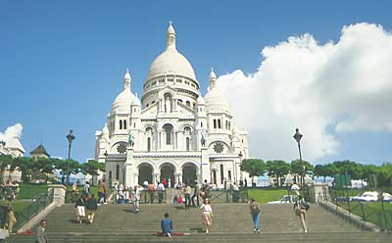

______________________________________________________________________________

Program ramowy :

Dzień 1.Grodzisk Wlkp – Cs. Budziejowice Wyjazd godz. 7.00. Przejazd na nocleg w ok.
Cs. Budziejowic
Dzień 2. Innsbruck – J. Garda
Krótkie zwiedzanie Innsbrucku. Przejazd przez
przełęcz Brennero do Włoch . Nocleg w ok. J. Garda

Dzień 3. Mediolan
Przejazd do Mediolanu : Katedra, La Scala, Pasaż
Wiktora Emanuela. 2 noclegi na Ligurii.
Dzień 4. Liguria
Dzień wypoczynku na Wybrzeżu Liguryjskim
Dzień 5. Monaco -Cannes – Avignon
Przejazd na Ligurię : Monaco : Pałac Grimaldich,
Katedra z grobowcem Księżnej Grace, Cannes – aleja Gwiazd, Pałac Festiwali Filmowych.
Nocleg w ok.Avignonu.
Dzień 6.Avignon - Carcassonne - Lourdes
Przejazd do Avignonu : Pałac Papieski i most
St. Benezet, następnie do Carcassonne - średniowiecznego miasta warownego i do Lourdes- Udział w wieczornej procesji ze świecami. 2 noclegi.
Dzień 7. Lourdes
Pobyt w Lourdes – nawiedzenie Bazyliki Różańca Świętego, Bazyliki Niepokalanego Poczęcia, Krypty i Groty Objawień. Wieczorem udział w procesji ze świecami.
Dzień 8. Lourdes- La Salette
Przejazd do Sanktuarium Płaczącej Madonny w La Salette. Nocleg w ok. Grenoble

Dzień 9. Genewa
Przejazd do Genewy – centrum polityki
Międzynarodowej i wazny ośrodek kultury.
Nocleg w ok. Monachium
Dzień 10. Monachium
Krótkie zwiedzanie. Przejazd do kraju w godz. wieczornych.

Świadczenia w cenie podstawowej:
- 9 noclegów : Hotele *** pok. 2 osob. z łazienkami.
- Wyżywienie : 9 śniadan lekko wzmocnionych i 9 obiadokolacji . Napoje do obiadokolacji dodat. płatne.
- Ubezpieczenie od KL do 15.000 euro ,NW, CP bagaż do 1000,- zł
- Przejazd komfortowym autokarem. W autokarze (kawa , herbata, zimne napoje) za zlotówki
- Opieka pilota

Wydatki programowe :

Na wydatki programowe należy przygotować ok. 50 euro.
UWAGA : Wydatki programowe są indywidualnie opłacane przez uczestników.

Cena : 2.250,- zł

